[Thực hành] Validating Form Input

Mục tiêu
Luyện tập validate các trường dữ liệu trong form.

Mô tả
Trong phần này chúng ta sẽ phát triển chức năng cho phép validate thông tin của người dùng.
Chức năng này cho phép nhập vào thông tin người dùng và hiển thị các thông báo tương ứng với giá trị của các trường dữ liệu.
Yêu cầu đối với dữ liệu người dùng bao gồm:
- Tên bắt buộc, có độ dài tối thiểu là 2 ký tự, tối đa là 30 ký tự
- Tuổi bắt buộc, có giá trị nhỏ nhất là 18
Để hoàn thành bài thực hành, học viên cần:
- Đưa mã nguồn lên GitHub
- Dán link của repository lên phần nộp bài trên CodeGymX

Hướng dẫn
Bước 1: Tạo project Gradle với tên validate-infor-user
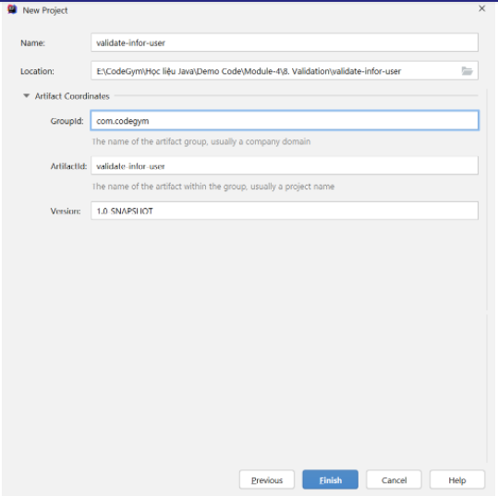
Bước 2: Thêm springframeword và validation dependencies trong file build.grade
dependencies {
providedCompile group: 'javax.servlet', name: 'javax.servlet-api', version: '4.0.1'
compile group: 'org.springframework', name: 'spring-core', version: '5.3.2'
compile group: 'org.springframework', name: 'spring-context', version: '5.3.2'
compile group: 'org.springframework', name: 'spring-beans', version: '5.3.2'
compile group: 'org.springframework', name: 'spring-web', version: '5.3.2'
compile group: 'org.springframework', name: 'spring-webmvc', version: '5.3.2'
compile group: 'org.thymeleaf', name: 'thymeleaf-spring5', version: '3.0.11.RELEASE'
compile group: 'nz.net.ultraq.thymeleaf', name: 'thymeleaf-layout-dialect', version: '2.5.2'
compile group: 'javax.validation', name: 'validation-api', version: '2.0.1.Final'
compile group: 'org.hibernate', name: 'hibernate-validator', version: '6.0.10.Final'
}
Bước 3:Tạo cấu trúc thư mục dự án như sau
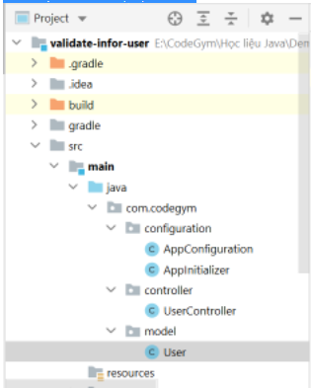
Bước 4: Cấu hình cho dự án:
4.1. Thêm file AppConfig cấu hình Thymeleaf và view
package com.codegym.configuration;
import org.springframework.beans.BeansException;
import org.springframework.context.ApplicationContext;
import org.springframework.context.ApplicationContextAware;
import org.springframework.context.annotation.Bean;
import org.springframework.context.annotation.ComponentScan;
import org.springframework.context.annotation.Configuration;
import org.springframework.web.servlet.config.annotation.EnableWebMvc;
import org.springframework.web.servlet.config.annotation.WebMvcConfigurer;
import org.thymeleaf.spring5.SpringTemplateEngine;
import org.thymeleaf.spring5.templateresolver.SpringResourceTemplateResolver;
import org.thymeleaf.spring5.view.ThymeleafViewResolver;
import org.thymeleaf.templatemode.TemplateMode;
@Configuration
@EnableWebMvc
@ComponentScan("com.codegym.controller")
public class AppConfiguration implements WebMvcConfigurer, ApplicationContextAware {
private ApplicationContext applicationContext;
@Override
public void setApplicationContext(ApplicationContext applicationContext) throws BeansException {
this.applicationContext = applicationContext;
}
//Cấu hình Thymleaf
@Bean
public SpringResourceTemplateResolver templateResolver() {
SpringResourceTemplateResolver templateResolver = new SpringResourceTemplateResolver();
templateResolver.setApplicationContext(applicationContext);
templateResolver.setPrefix("/WEB-INF/views");
templateResolver.setSuffix(".html");
templateResolver.setTemplateMode(TemplateMode.HTML);
templateResolver.setCharacterEncoding("UTF-8");
return templateResolver;
}
@Bean
public SpringTemplateEngine templateEngine() {
SpringTemplateEngine templateEngine = new SpringTemplateEngine();
templateEngine.setTemplateResolver(templateResolver());
return templateEngine;
}
@Bean
public ThymeleafViewResolver viewResolver() {
ThymeleafViewResolver viewResolver = new ThymeleafViewResolver();
viewResolver.setTemplateEngine(templateEngine());
viewResolver.setCharacterEncoding("UTF-8");
return viewResolver;
}
}
4.2. Thêm file AppInitializer
package com.codegym.configuration;
import org.springframework.web.servlet.support.AbstractAnnotationConfigDispatcherServletInitializer;
public class AppInitializer extends AbstractAnnotationConfigDispatcherServletInitializer {
@Override
protected Class<?>[] getRootConfigClasses() {
return new Class[]{AppConfiguration.class};
}
@Override
protected Class<?>[] getServletConfigClasses() {
return new Class[]{};
}
@Override
protected String[] getServletMappings() {
return new String[]{"/"};
}
}
Bước 5: Tạo class User trong thư mục model như sau:
@NotEmpty: không để trống
@Size(min = 2, max = 30): độ dài từ 2 đến 30
@Min(18): Giá trị nhỏ nhất là 18

package com.codegym.model;
import javax.validation.constraints.Min;
import javax.validation.constraints.NotEmpty;
import javax.validation.constraints.Size;
public class User {
@NotEmpty
@Size(min = 2, max = 30)
private String name;
@Min(18)
private int age;
public User() {
}
public User(@NotEmpty @Size(min = 2, max = 30) String name, @Min(18) int age) {
this.name = name;
this.age = age;
}
public String getName() {
return name;
}
public void setName(String name) {
this.name = name;
}
public int getAge() {
return age;
}
public void setAge(int age) {
this.age = age;
}
}
Bước 6: Tạo controller UserController
Thêm @Validated @ModelAttribute("user") User user để xác thực Model User
Thêm
BindingResult bindingResult giữ kết quả xác nhận và ràng buộc User có xảy ra lỗi không.
package com.codegym.controller;
import com.codegym.model.User;
import org.springframework.stereotype.Controller;
import org.springframework.validation.BindingResult;
import org.springframework.validation.annotation.Validated;
import org.springframework.web.bind.annotation.GetMapping;
import org.springframework.web.bind.annotation.ModelAttribute;
import org.springframework.web.bind.annotation.PostMapping;
import org.springframework.web.servlet.ModelAndView;
@Controller
public class UserController {
@GetMapping("/user")
public ModelAndView showForm() {
ModelAndView modelAndView = new ModelAndView("/index");
modelAndView.addObject("user", new User());
return modelAndView;
}
@PostMapping("/validateUser")
public ModelAndView checkValidation(@Validated @ModelAttribute("user") User user, BindingResult bindingResult) {
if (bindingResult.hasFieldErrors()) {
return new ModelAndView("/index");
}
return new ModelAndView("/result");
}
}
Bước 7: Trong thư mục views tạo file
7.1. index.html
<!DOCTYPE html>
<html xmlns:th="http://www.thymeleaf.org">
<head>
<title>Form</title>
</head>
<body>
<form th:object="${user}" th:action="@{/validateUser}" method="post" >
<table>
<tr>
<td>Name:</td>
<td><input th:field="*{name}"></td>
<td th:if="${#fields.hasErrors('name')}" th:errors="*{name}">Name Error</td>
</tr>
<tr>
<td>Age:</td>
<td><input th:field="*{age}"></td>
<td th:if="${#fields.hasErrors('age')}" th:errors="*{age}">Name Error</td>
</tr>
<tr>
<td>
<button type="submit">Submit</button>
</td>
</tr>
</table>
</form>
</body>
</html>
7.2. result.html
<html>
<head>
<title>Congratulations</title>
</head>
<body>
<h1>Congratulations! You are old enough to sign up for this site.</h1>
</body>
</html>
Bước 8: Cấu hình Artifact và Tomcat

Bước 9: Chạy ứng dụng và truy cập vào đường dẫn sau:
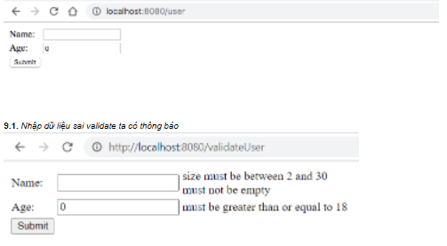
10.2. Nhập dữ liệu đúng ta đi tới trang result

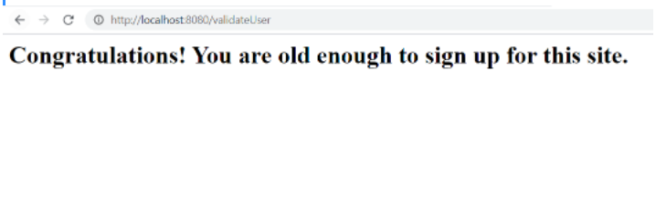
Checkout sang nhánh develop để xem mã nguồn tham khảo: https://github.com/codegym-vn/spring-validate-infor-user

Hướng dẫn nộp bài:
Up code lên github.
Paste link github vào phần nộp bài.

